
F.S.G.T SUD OUEST
ORGANIGRAMME FEMININ

SAMEDI 14 MARS 2020

A CONDOM
HEURES DE  PASSAGE | 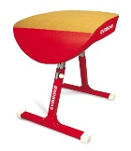 | 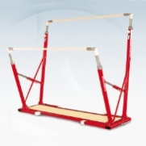 | 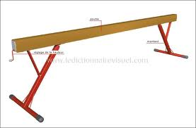 |  | 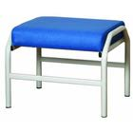  REPOS
Echauffement articulaire 30 min avant le début du tour puis 6 min par agrès
Plateau A  de  9H30  à  11H10  Plateau B | D4 TC  AEB | D4 TC  MONTAUBAN | D4 TC  BALMA | D4 T/C  BALMA
Plateau A  de  9H30  à  11H10  Plateau B | D3 INDIV  3 AEB  1 CONDOM | D3 TC  AUCH | D3 TC  AEB
Plateau A  de  11H10  à  13H15  Plateau B | D4 M/C  BALMA | D4 T/C  AEB | D4 B/M  CONDOM  +2 IINDIV | D4 B/M  AUCH | D4 M/C  VOM
Plateau A  de  11H10  à  13H15  Plateau B | D3 B/M  FOIX | D3 B/M  NARBONNE | D3 TC  CARCA | D3 B/M  AEB

ATTENTION : L’échauffement articulaire se fera dans une salle annexe 30 minutes avant le début du tour.

En cas de forfait pour les équipes, prière de prévenir rapidement Pascale :
jcpjollive@wanadoo.fr 0681101480

La date limite pour les forfaits est fixée au 6 Mars, après cette date les engagements seront dus et le juge devra être fourni (sauf cas exceptionnel sur présentation des certificats médicaux).

F.S.G.T SUD OUEST

ORGANIGRAMME FEMININ

SAMEDI 14 MARS 2020

A CONDOM

HEURES DE  PASSAGE |  |  |  |  | REPOS
Echauffement articulaire 30 min avant le début du tour puis 6 min par agrès
Plateau A
de
13H30
à
15H20
Plateau B
Plateau A  de  13H30  à  15H20  Plateau B | FED  CARCA | FED  AEB | FED  CONDOM
Plateau A  de  15H20  à  17H20  Plateau B | D4 B  CARCA | D4 B/M/C  FOIX | D4 B/M  NARBONNE | D4 B/M/C  LOURDES
Plateau A  de  15H20  à  17H20  Plateau B | FED  FOIX | FED  CARCA | FED  NARBONNE

Palmarès prévu à 17h45

ATTENTION : L’échauffement articulaire se fera dans une salle annexe 30 minutes avant le début du tour.

En cas de forfait pour les équipes, prière de prévenir rapidement Pascale :
jcpjollive@wanadoo.fr 0681101480

La date limite pour les forfaits est fixée au 6 Mars, après cette date les engagements seront dus et le juge devra être fourni (sauf cas exceptionnel sur présentation des certificats médicaux).

ADRESSE :
MGC
Rue ALBERT Camus
32100 CONDOM

CONVOCATION DES JUGES LE MATIN : 9h00 précises / L’APRES-MIDI : 13H30

Afin de préparer les juges aux agrès merci de bien vouloir envoyer à JOSETTE par retour le nom de vos juges ainsi que leur niveau (rappel : Niveau 3 minimum).
Il est demandé aux clubs de fournir le nombre de juges demandés par plateau.

Clubs | Matin Plateau A | Matin Plateau B | Après-midi
AVANT-GARDE AUSCITAINE
VAILLANTE OLYMPIQUE
BALMA
CONDOM
LOURDES
AEG
CARCASSONNE
NARBONNE
FOIX

Les juges devront impérativement être à l’heure à la réunion de juges, en tenue correcte (pantalon ou jupe bleu marine ou noir, chemisier blanc), juger jusqu’à la fin du dernier tour et être en possession de leur licence 2019

Rappel : Les clubs doivent fournir obligatoirement le nombre de juges demandé sous peine d’amende forfaitaire de 50€.

En cas de problème de juges, une solution pourra être trouvée pour vous aider, contacter
Josette jo32.chaubell@gmail.com 0640490527

